品优购电商系统开发
第2章
品牌管理

传智播客.黑马程序员

课程目标
目标1：运用AngularJS前端框架的常用指令
目标2：完成品牌管理的列表功能
目标3：完成品牌管理的分页列表功能
目标4：完成品牌管理的增加功能
目标5：完成品牌管理的修改功能
目标6：完成品牌管理的删除功能
目标7：完成品牌管理的条件查询功能

1.前端框架AngularJS入门

1.1 AngularJS简介
AngularJS 诞生于2009年，由Misko Hevery 等人创建，后为Google所收购。是一款优秀的前端JS框架，已经被用于Google的多款产品当中。AngularJS有着诸多特性，最为核心的是：MVC、模块化、自动化双向数据绑定、依赖注入等等。


1.2 AngularJS四大特征

1.2.1 MVC 模式
Angular遵循软件工程的MVC模式,并鼓励展现，数据，和逻辑组件之间的松耦合.通过依赖注入（dependency injection），Angular为客户端的Web应用带来了传统服务端的服务，例如独立于视图的控制。 因此，后端减少了许多负担，产生了更轻的Web应用。
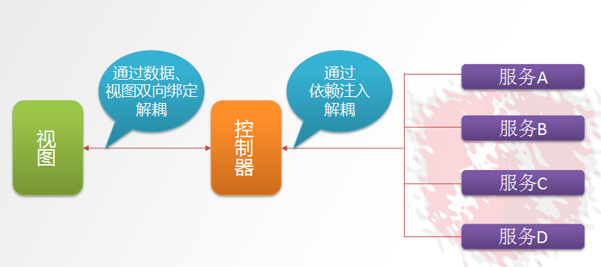
Model:数据,其实就是angular变量($scope.XX);
View: 数据的呈现,Html+Directive(指令);
Controller:操作数据,就是function,数据的增删改查;

1.2.2双向绑定
AngularJS是建立在这样的信念上的：即声明式编程应该用于构建用户界面以及编写软件构建，而指令式编程非常适合来表示业务逻辑。框架采用并扩展了传统HTML，通过双向的数据绑定来适应动态内容，双向的数据绑定允许模型和视图之间的自动同步。因此，AngularJS使得对DOM的操作不再重要并提升了可测试性。
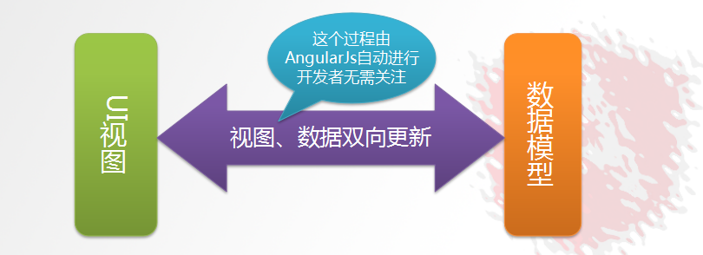

1.2.3依赖注入
依赖注入(Dependency Injection,简称DI)是一种设计模式, 指某个对象依赖的其他对象无需手工创建，只需要“吼一嗓子”，则此对象在创建时，其依赖的对象由框架来自动创建并注入进来,其实就是最少知识法则;模块中所有的service和provider两类对象，都可以根据形参名称实现DI.

1.2.4模块化设计
高内聚低耦合法则
1)官方提供的模块 ng、ngRoute、ngAnimate
2)用户自定义的模块 angular.module('模块名',[ ])

1.3入门小Demo

1.3.1 表达式
<html>
<head>
<title>入门小Demo-1</title>
<script src="angular.min.js"></script>
</head>
<body ng-app>
{{100+100}}
</body>
</html>

执行结果如下：
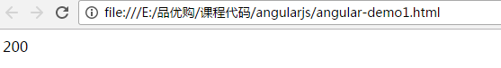
表达式的写法是{{表达式 }} 表达式可以是变量或是运算式
ng-app 指令 作用是告诉子元素一下的指令是归angularJs的,angularJs会识别的
ng-app 指令定义了 AngularJS 应用程序的 根元素。
ng-app 指令在网页加载完毕时会自动引导（自动初始化）应用程序。

1.3.2 双向绑定
<html>
<head>
<title>入门小Demo-1 双向绑定</title>
<script src="angular.min.js"></script>
</head>
<body ng-app>
请输入你的姓名：<input ng-model="myname">
<br>
{{myname}},你好
</body>
</html>
运行效果如下：
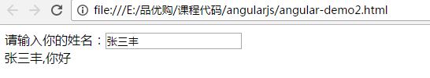
ng-model 指令用于绑定变量,这样用户在文本框输入的内容会绑定到变量上，而表达式可以实时地输出变量。

1.3.3 初始化指令
我们如果希望有些变量具有初始值，可以使用ng-init指令来对变量初始化
<html>
<head>
<title>入门小Demo-3 初始化</title>
<script src="angular.min.js"></script>
</head>
<body ng-app ng-init="myname='陈大海'">
请输入你的姓名：<input ng-model="myname">
<br>
{{myname}},你好
</body>
</html>

1.3.4 控制器
<html>
<head>
<title>入门小Demo-3 初始化</title>
<script src="angular.min.js"></script>
<script>
var app=angular.module('myApp',[]); //定义了一个叫myApp的模块
//定义控制器
app.controller('myController',function($scope){
$scope.add=function(){
return parseInt($scope.x)+parseInt($scope.y);
}
});
</script>
</head>
<body ng-app="myApp" ng-controller="myController">
x:<input ng-model="x" >
y:<input ng-model="y" >
运算结果：{{add()}}
</body>
</html>
运行结果如下：
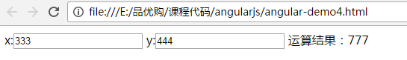
ng-controller用于指定所使用的控制器。
理解 $scope：
$scope 的使用贯穿整个 AngularJS App 应用,它与数据模型相关联,同时也是表达式执行的上下文.有了$scope 就在视图和控制器之间建立了一个通道,基于作用域视图在修改数据时会立刻更新 $scope,同样的$scope 发生改变时也会立刻重新渲染视图.

1.3.5 事件指令
<html>
<head>
<title>入门小Demo-5 事件指令</title>
<script src="angular.min.js"></script>
<script>
var app=angular.module('myApp',[]); //定义了一个叫myApp的模块
//定义控制器
app.controller('myController',function($scope){
$scope.add=function(){
$scope.z= parseInt($scope.x)+parseInt($scope.y);
}
});
</script>
</head>
<body ng-app="myApp" ng-controller="myController">
x:<input ng-model="x" >
y:<input ng-model="y" >
<button ng-click="add()">运算</button>
结果：{{z}}
</body>
</html>
运行结果：
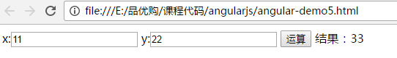
ng-click 是最常用的单击事件指令，再点击时触发控制器的某个方法

1.3.6 循环数组
<html>
<head>
<title>入门小Demo-6 循环数据</title>
<script src="angular.min.js"></script>
<script>
var app=angular.module('myApp',[]); //定义了一个叫myApp的模块
//定义控制器
app.controller('myController',function($scope){
$scope.list= [100,192,203,434 ];//定义数组
});
</script>
</head>
<body ng-app="myApp" ng-controller="myController">
<table>
<tr ng-repeat="x in list">
<td>{{x}}</td>
</tr>
</table>
</body>
</html>
这里的ng-repeat指令用于循环数组变量。
运行结果如下：
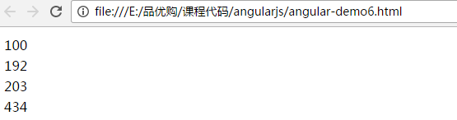

1.3.7 循环对象数组
<html>
<head>
<title>入门小Demo-7 循环对象数组</title>
<script src="angular.min.js"></script>
<script>
var app=angular.module('myApp',[]); //定义了一个叫myApp的模块
//定义控制器
app.controller('myController',function($scope){
$scope.list= [
{name:'张三',shuxue:100,yuwen:93},
{name:'李四',shuxue:88,yuwen:87},
{name:'王五',shuxue:77,yuwen:56}
];//定义数组
});
</script>
</head>
<body ng-app="myApp" ng-controller="myController">
<table>
<tr>
<td>姓名</td>
<td>数学</td>
<td>语文</td>
</tr>
<tr ng-repeat="entity in list">
<td>{{entity.name}}</td>
<td>{{entity.shuxue}}</td>
<td>{{entity.yuwen}}</td>
</tr>
</table>
</body>
</html>
运行结果如下：
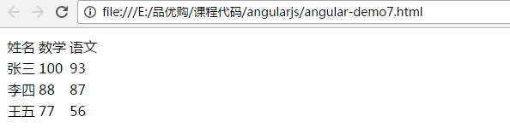

1.3.8 内置服务
我们的数据一般都是从后端获取的，那么如何获取数据呢？我们一般使用内置服务$http来实现。注意：以下代码需要在tomcat中运行。
<html>
<head>
<title>入门小Demo-8 内置服务</title>
<meta charset="utf-8" />
<script src="angular.min.js"></script>
<script>
var app=angular.module('myApp',[]); //定义了一个叫myApp的模块
//定义控制器
app.controller('myController',function($scope,$http){
$scope.findAll=function(){
$http.get('data.json').success(
function(response){
$scope.list=response;
}
);
}
});
</script>
</head>
<body ng-app="myApp" ng-controller="myController" ng-init="findAll()">
<table>
<tr>
<td>姓名</td>
<td>数学</td>
<td>语文</td>
</tr>
<tr ng-repeat="entity in list">
<td>{{entity.name}}</td>
<td>{{entity.shuxue}}</td>
<td>{{entity.yuwen}}</td>
</tr>
</table>
</body>
</html>
建立文件 data.json
[
{"name":"张三","shuxue":100,"yuwen":93},
{"name":"李四","shuxue":88,"yuwen":87},
{"name":"王五","shuxue":77,"yuwen":56},
{"name":"赵六","shuxue":67,"yuwen":86}
]

2.品牌列表的实现

2.1需求分析
实现品牌列表的查询（不用分页和条件查询）效果如下：
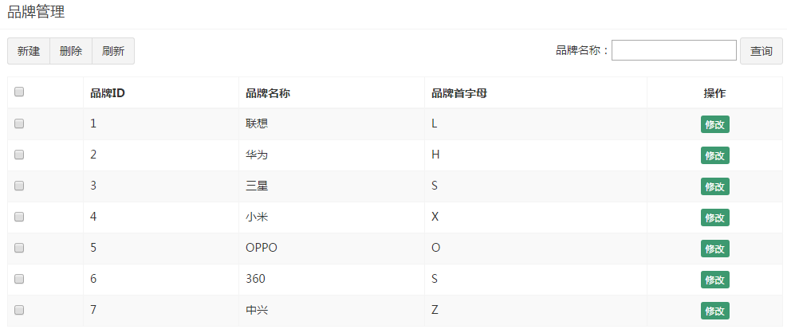

2.2前端代码

2.2.1拷贝资源
将“资源/静态原型/运营商管理后台”下的页面资源拷贝到pinyougou-manager-web下
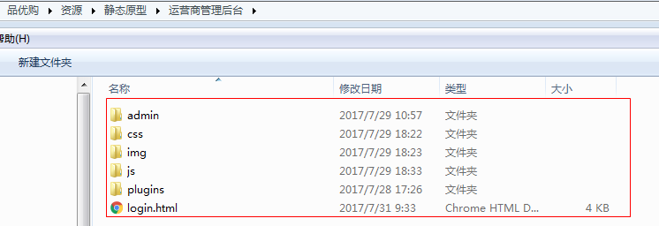
其中plugins文件夹中包括了angularJS 、bootstrap、JQuery等常用前端库，我们将在项目中用到

2.2.2引入JS
修改brand.html ，引入JS
<script type="text/javascript" src="../plugins/angularjs/angular.min.js"></script>

2.2.3指定模块和控制器
<body class="hold-transition skin-red sidebar-mini"
ng-app="pinyougou" ng-controller="brandController">
ng-app 指令中定义的就是模块的名称
ng-controller 指令用于为你的应用添加控制器。
在控制器中，你可以编写代码，制作函数和变量，并使用 scope 对象来访问。

2.2.4编写JS代码
var app=angular.module('pinyougou', []);//定义模块
app.controller('brandController' ,function($scope,$http){
//读取列表数据绑定到表单中
$scope.findAll=function(){
$http.get('../brand/findAll.do').success(
function(response){
$scope.list=response;
}
);
}
});

2.2.5循环显示表格数据
<tbody>
<tr ng-repeat="entity in list">
<td><input type="checkbox" ></td>
<td>{{entity.id}}</td>
<td>{{entity.name}}</td>
<td>{{entity.firstChar}}</td>
<td class="text-center">
<button type="button" class="btn bg-olive btn-xs" data-toggle="modal" data-target="#editModal" >修改</button>
</td>
</tr>
</tbody>

2.2.6初始化调用
<body class="hold-transition skin-red sidebar-mini" ng-app="pinyougou" ng-controller="brandController" ng-init="findAll()">

3.品牌列表分页的实现

3.1需求分析
在品牌管理下方放置分页栏，实现分页功能
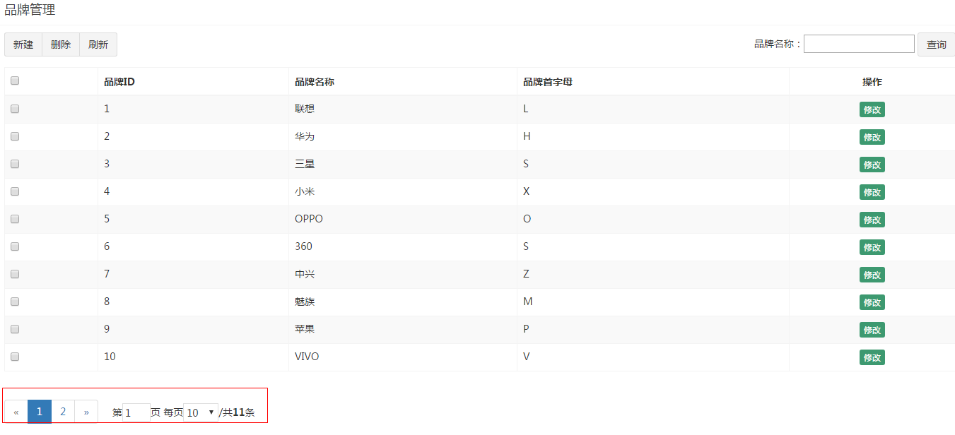

3.2后端代码

3.2.1 分页结果封装实体
在pinyougou-pojo工程中创建entity包，用于存放通用实体类，创建类PageResult
package entity;
import java.util.List;
/**
* 分页结果封装对象
* @author Administrator
*
*/
public class PageResult implements Serializable{
private long total;//总记录数
private List rows;//当前页结果
public PageResult(long total, List rows) {
super();
this.total = total;
this.rows = rows;
}
//getter and setter .....
}

3.2.2 服务接口层
在pinyougou-sellergoods-interface的BrandService.java 增加方法定义
/**
* 返回分页列表
* @return
*/
public PageResult findPage(int pageNum,int pageSize);

3.2.3 服务实现层
在pinyougou-sellergoods-service的BrandServiceImpl.java中实现该方法
@Override
public PageResult findPage(int pageNum, int pageSize) {
PageHelper.startPage(pageNum, pageSize);
Page<TbBrand> page= (Page<TbBrand>) brandMapper.selectByExample(null);
return new PageResult(page.getTotal(), page.getResult());
}
PageHelper为MyBatis分页插件

3.2.4 控制层
在pinyougou-manager-web工程的BrandController.java新增方法
/**
* 返回全部列表
* @return
*/
@RequestMapping("/findPage")
public PageResult findPage(int page,int rows){
return brandService.findPage(page, rows);
}

3.3前端代码

3.3.1 HTML
在brand.html引入分页组件
<!-- 分页组件开始 -->
<script src="../plugins/angularjs/pagination.js"></script>
<link rel="stylesheet" href="../plugins/angularjs/pagination.css">
<!-- 分页组件结束 -->

构建app模块时引入pagination模块
var app=angular.module('pinyougou',['pagination']);//定义品优购模块

页面的表格下放置分页组件
<!-- 分页 -->
<tm-pagination conf="paginationConf"></tm-pagination>

3.3.2 JS代码
在brandController中添加如下代码
//重新加载列表 数据
$scope.reloadList=function(){
//切换页码
$scope.findPage( $scope.paginationConf.currentPage, $scope.paginationConf.itemsPerPage);
}
//分页控件配置
$scope.paginationConf = {
currentPage: 1,
totalItems: 10,
itemsPerPage: 10,
perPageOptions: [10, 20, 30, 40, 50],
onChange: function(){
$scope.reloadList();//重新加载
}
};
//分页
$scope.findPage=function(page,rows){
$http.get('../brand/findPage.do?page='+page+'&rows='+rows).success(
function(response){
$scope.list=response.rows;
$scope.paginationConf.totalItems=response.total;//更新总记录数
}
);
}
在页面的body元素上去掉ng-init指令的调用
paginationConf 变量各属性的意义：
currentPage：当前页码
totalItems:总条数
itemsPerPage:
perPageOptions：页码选项
onChange：更改页面时触发事件

4.增加品牌

4.1需求分析
实现品牌增加功能
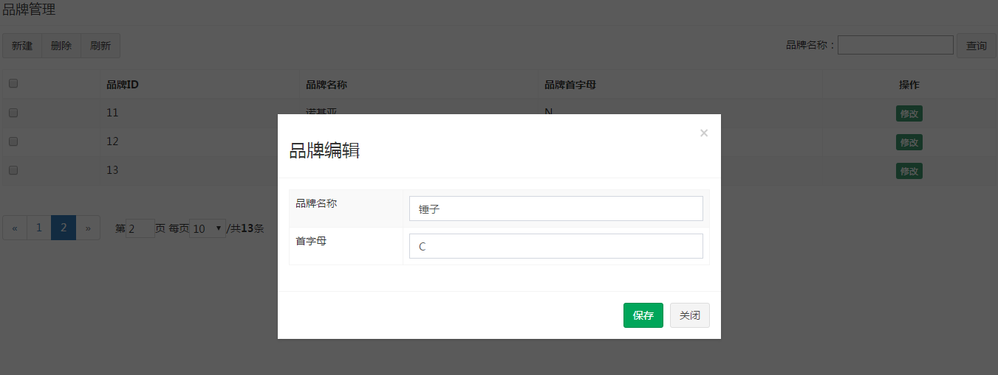

4.2后端代码

4.2.1 服务接口层
在pinyougou-sellergoods-interface的BrandService.java新增方法定义
/**
* 增加
*/
public void add(TbBrand brand);

4.2.2 服务实现层
在com.pinyougou.sellergoods.service.impl的BrandServiceImpl.java实现该方法
@Override
public void add(TbBrand brand) {
brandMapper.insert(brand);
}

4.2.3 执行结果封装实体
在pinyougou-pojo的entity包下创建类Result.java
package entity;
import java.io.Serializable;
/**
* 返回结果封装
* @author Administrator
*
*/
public class Result implements Serializable{
private boolean success;
private String message;
public Result(boolean success, String message) {
super();
this.success = success;
this.message = message;
}
//getter and setter.....
}

4.2.4 控制层
在pinyougou-manager-web的BrandController.java中新增方法
/**
* 增加
* @param brand
* @return
*/
@RequestMapping("/add")
public Result add(@RequestBody TbBrand brand){
try {
brandService.add(brand);
return new Result(true, "增加成功");
} catch (Exception e) {
e.printStackTrace();
return new Result(false, "增加失败");
}
}

4.3前端代码

4.3.1 JS代码
//保存
$scope.save=function(){
$http.post('../brand/add.do',$scope.entity ).success(
function(response){
if(response.success){
//重新查询
$scope.reloadList();//重新加载
}else{
alert(response.message);
}
}
);
}

4.3.2 HTML
绑定表单元素，我们用ng-model指令，绑定按钮的单击事件我们用ng-click
<div class="modal-content">
<div class="modal-header">
<button type="button" class="close" data-dismiss="modal" aria-hidden="true">×</button>
<h3 id="myModalLabel">品牌编辑</h3>
</div>
<div class="modal-body">
<table class="table table-bordered table-striped" width="800px">
<tr>
<td>品牌名称</td>
<td><input class="form-control" ng-model="entity.name" placeholder="品牌名称" > </td>
</tr>
<tr>
<td>首字母</td>
<td><input class="form-control" ng-model="entity.firstChar" placeholder="首字母"> </td>
</tr>
</table>
</div>
<div class="modal-footer">
<button class="btn btn-success" data-dismiss="modal" aria-hidden="true" ng-click="save()">保存</button>
<button class="btn btn-default" data-dismiss="modal" aria-hidden="true">关闭</button>
</div>
</div>
</div>

为了每次打开窗口没有遗留上次的数据，我们可以修改新建按钮，对entity变量进行清空操作
<button type="button" class="btn btn-default" title="新建" data-toggle="modal" data-target="#editModal" ng-click="entity={}"><i class="fa fa-file-o"></i> 新建</button>

5.修改品牌

5.1 需求分析
点击列表的修改按钮，弹出窗口，修改数据后点“保存”执行保存操作
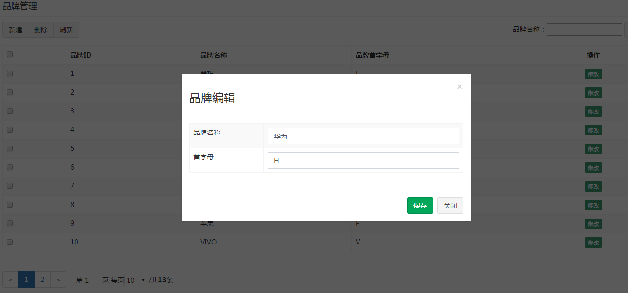

5.2 后端代码

5.2.1 服务接口层
在pinyougou-sellergoods-interface的BrandService.java新增方法定义
/**
* 修改
*/
public void update(TbBrand brand);
/**
* 根据ID获取实体
* @param id
* @return
*/
public TbBrand findOne(Long id);

5.2.2 服务实现层
在pinyougou-sellergoods-service的BrandServiceImpl.java新增方法实现
/**
* 修改
*/
@Override
public void update(TbBrand brand){
brandMapper.updateByPrimaryKey(brand);
}

/**
* 根据ID获取实体
* @param id
* @return
*/
@Override
public TbBrand findOne(Long id){
return brandMapper.selectByPrimaryKey(id);
}

5.2.3 控制层
在pinyougou-manager-web的BrandController.java新增方法
/**
* 修改
* @param brand
* @return
*/
@RequestMapping("/update")
public Result update(@RequestBody TbBrand brand){
try {
brandService.update(brand);
return new Result(true, "修改成功");
} catch (Exception e) {
e.printStackTrace();
return new Result(false, "修改失败");
}
}
/**
* 获取实体
* @param id
* @return
*/
@RequestMapping("/findOne")
public TbBrand findOne(Long id){
return brandService.findOne(id);
}

5.3 前端代码

5.3.1 实现数据查询
增加JS代码
//查询实体
$scope.findOne=function(id){
$http.get('../brand/findOne.do?id='+id).success(
function(response){
$scope.entity= response;
}
);
}
修改列表中的“修改”按钮，调用此方法执行查询实体的操作
<button type="button" class="btn bg-olive btn-xs" data-toggle="modal" data-target="#editModal" ng-click="findOne(entity.id)" >修改</button>

5.3.2 保存数据
修改JS的save方法
//保存
$scope.save=function(){
var methodName='add';//方法名称
if($scope.entity.id!=null){//如果有ID
methodName='update';//则执行修改方法
}
$http.post('../brand/'+ methodName +'.do',$scope.entity ).success(
function(response){
if(response.success){
//重新查询
$scope.reloadList();//重新加载
}else{
alert(response.message);
}
}
);
}

6.删除品牌

6.1 需求分析
点击列表前的复选框，点击删除按钮，删除选中的品牌。
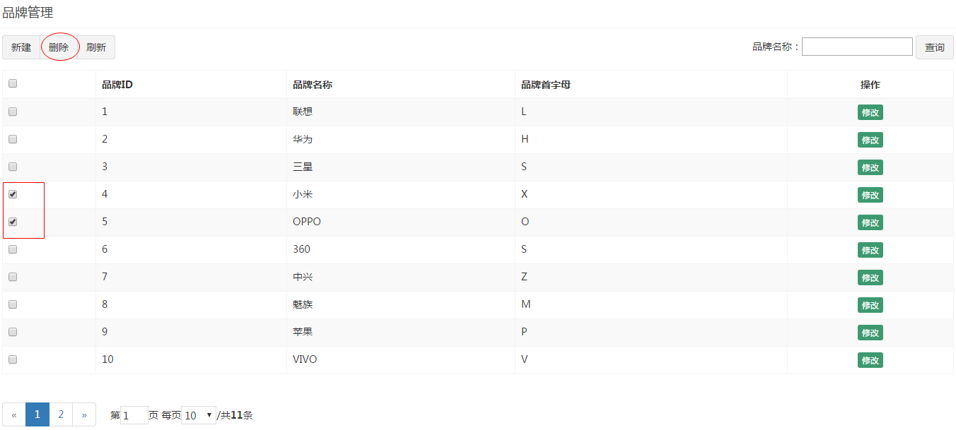

6.2 后端代码

6.2.1 服务接口层
在pinyougou-sellergoods-interface的BrandService.java接口定义方法
/**
* 批量删除
* @param ids
*/
public void delete(Long [] ids);

6.2.2 服务实现层
在pinyougou-sellergoods-service的BrandServiceImpl.java实现该方法
/**
* 批量删除
*/
@Override
public void delete(Long[] ids) {
for(Long id:ids){
brandMapper.deleteByPrimaryKey(id);
}
}

6.2.3 控制层
在pinyougou-manager-web的BrandController.java中增加方法
/**
* 批量删除
* @param ids
* @return
*/
@RequestMapping("/delete")
public Result delete(Long [] ids){
try {
brandService.delete(ids);
return new Result(true, "删除成功");
} catch (Exception e) {
e.printStackTrace();
return new Result(false, "删除失败");
}
}

6.3 前端代码

6.3.1 JS
主要思路：我们需要定义一个用于存储选中ID的数组，当我们点击复选框后判断是选择还是取消选择，如果是选择就加到数组中，如果是取消选择就从数组中移除。在点击删除按钮时需要用到这个存储了ID的数组。
这里我们补充一下JS的关于数组操作的知识
- 数组的push方法：向数组中添加元素
- 数组的splice方法：从数组的指定位置移除指定个数的元素 ，参数1为位置 ，参数2位移除的个数
（3）复选框的checked属性：用于判断是否被选中
$scope.selectIds=[];//选中的ID集合
//更新复选
$scope.updateSelection = function($event, id) {
if($event.target.checked){//如果是被选中,则增加到数组
$scope.selectIds.push( id);
}else{
var idx = $scope.selectIds.indexOf(id);
$scope.selectIds.splice(idx, 1);//删除
}
}
//批量删除
$scope.dele=function(){
//获取选中的复选框
$http.get('../brand/delete.do?ids='+$scope.selectIds).success(
function(response){
if(response.success){
$scope.reloadList();//刷新列表
}
}
);
}

6.3.2 HTML
（1）修改列表的复选框
<input type="checkbox" ng-click="updateSelection($event,entity.id)">
（2）修改删除按钮
<button type="button" class="btn btn-default" title="删除" ng-click="dele()"><i class="fa fa-trash-o"></i> 删除</button>

7.品牌条件查询

7.1需求分析
实现品牌条件查询功能，输入品牌名称、首字母后查询，并分页。

7.2后端代码

7.2.1 服务接口层
在pinyougou-sellergoods-interface工程的BrandService.java方法增加方法定义
/**
* 分页
* @param pageNum 当前页 码
* @param pageSize 每页记录数
* @return
*/
public PageResult findPage(TbBrand brand, int pageNum,int pageSize);

7.2.2 服务实现层
在pinyougou-sellergoods-service工程BrandServiceImpl.java实现该方法
@Override
public PageResult findPage(TbBrand brand, int pageNum, int pageSize) {
PageHelper.startPage(pageNum, pageSize);
TbBrandExample example=new TbBrandExample();
Criteria criteria = example.createCriteria();
if(brand!=null){
if(brand.getName()!=null && brand.getName().length()>0){
criteria.andNameLike("%"+brand.getName()+"%");
}
if(brand.getFirstChar()!=null && brand.getFirstChar().length()>0){
criteria.andFirstCharEqualTo(brand.getFirstChar());
}
}
Page<TbBrand> page= (Page<TbBrand>)brandMapper.selectByExample(example);
return new PageResult(page.getTotal(), page.getResult());
}

7.2.3 控制层
在pinyougou-manager-web的BrandController.java增加方法
/**
* 查询+分页
* @param brand
* @param page
* @param rows
* @return
*/
@RequestMapping("/search")
public PageResult search(@RequestBody TbBrand brand, int page, int rows ){
return brandService.findPage(brand, page, rows);
}

7.3前端代码
修改pinyougou-manager-web的
$scope.searchEntity={};//定义搜索对象
//条件查询
$scope.search=function(page,rows){
$http.post('../brand/search.do?page='+page+"&rows="+rows, $scope.searchEntity).success(
function(response){
$scope.paginationConf.totalItems=response.total;//总记录数
$scope.list=response.rows;//给列表变量赋值
}
);
}

修改reloadList方法
//刷新列表
$scope.reloadList=function(){
$scope.search( $scope.paginationConf.currentPage, $scope.paginationConf.itemsPerPage);
}

